| DATOS PERSONALES | FIRMA |
| --- | --- |
| |  |  | | --- | --- | | Nombre: Jorge | DNI:73425621F | | Jorge |
| Apellidos: Simon Brumos |

| ESTUDIO | ASIGNATURA | CONVOCATORIA |
| --- | --- | --- |
| GRADO EN INGENIERÍA INFORMÁTICA (PLAN 2013) | 1211000002.- TECNOLOGÍA DE COMPUTADORES | Ordinaria Número periodo 3288 |

| FECHA | MODELO | CIUDAD DEL EXAMEN |
| --- | --- | --- |
| 18-20/02/2022 | Modelo - B | Barcelona |

| Etiqueta identificativa |
| --- |
|  |

**INSTRUCCIONES GENERALES**

1. Ten disponible tu documentación oficial para identificarte, en el caso de que se te solicite.
2. Rellena tus datos personales en todos los espacios fijados para ello y lee atentamente todas las preguntas antes de empezar.
3. Las preguntas se contestarán en la lengua vehicular de esta asignatura.
4. Si tu examen consta de una parte tipo test, indica las respuestas en la plantilla según las características de este.
5. Debes contestar en el documento adjunto, respetando en todo momento el espaciado indicado para cada pregunta. Si este es en formato digital, los márgenes, el interlineado, fuente y tamaño de letra vienen dados por defecto y no deben modificarse. En cualquier caso, asegúrate de que la presentación es suficientemente clara y legible.
6. Entrega toda la documentación relativa al examen, revisando con detenimiento que los archivos o documentos son los correctos. El envío de archivos erróneos o un envío incompleto supondrá una calificación de “no presentado”.
7. Durante el examen y en la corrección por parte del docente, se aplicará el Reglamento de Evaluación Académica de UNIR que regula las consecuencias derivadas de las posibles irregularidades y prácticas académicas incorrectas con relación al plagio y uso inadecuado de materiales y recursos.

**Puntuación**

**PREGUNTAS A DESARROLLAR**

* Puntuación máxima 10.00 puntos

PREGUNTAS A DESARROLLAR  
  
**1.** Dada la siguiente función lógica, se pide:

**F(A, B, C) = ∑(2, 3, 4, 6, 7)**

e)Representar la tabla de verdad de la función (0.5 PUNTOS).

f)Escribir las formas canónicas POS y SOP (0.5 PUNTOS).

g)Simplificar la función (0.5 PUNTOS).

h)Dibujar con puertas lógicas la función simplificada (0.5 PUNTOS). (Responder en 2 caras)   
  
  
**2.** Dado un sistema con las siguientes características:

•Sistema de memoria y de bus con acceso a bloques de entre 4 palabras de 32 bits.

•Bus síncrono de 64 bits a 100 MHz, en el que tanto una transferencia de 64 bits como el envío de la dirección a memoria requieren 1 ciclo de reloj.

•Se necesitan 2 ciclos de reloj entre dos operaciones de bus (se supondrá el bus libre antes de cada acceso).

•El tiempo de acceso a memoria para las 4 primeras palabras es de 100 ns; cada grupo adicional de cuatro palabras se lee en 50 ns.

Se pide:

a)Calcular el ancho de banda mantenido (1 PUNTO).

b)Calcular la latencia para la lectura de 256 palabras (1 PUNTOS).

c) Calcular el número de transacciones de bus por segundo (0.5 PUNTOS).

 (Responder en 2 caras)   
  
  
**3.** Una memoria caché asociativa por conjuntos consta de 64 particiones divididas en 4 particiones/conjunto. La memoria principal contiene 4K bloques de 128 palabras/bloque. Definir el formato de dirección de la memoria principal (2 PUNTOS). (Responder en 2 caras)   
  
  
**4.** En menos de 200 palabras, y de forma debidamente redactada, explica qué es una CPU. Deberás responder a las siguientes preguntas: ¿qué es una CPU? ¿Qué partes tienes una CPU? ¿Qué tareas lleva a cabo cada una de las partes de la CPU? (2 PUNTOS) (Responder en 2 caras)   
  
  
**5.** Realiza las siguientes operaciones aritméticas binarias dando el resultado en base decimal y binaria.

a)1100 + 1101 + 1100 + 0010 + 1100 + 0110 (0.75 PUNTOS)

b)101011 x 110 (0.75 PUNTOS)

 (Responder en 2 caras)

**4. En menos de 200 palabras, y de forma debidamente redactada, explica qué es una CPU. Deberás responder a las siguientes preguntas: ¿qué es una CPU? ¿Qué partes tienes una CPU? ¿Qué tareas lleva a cabo cada una de las partes de la CPU? (2 PUNTOS) (Responder en 2 caras)**

Una CPU es la unidad central de procesamiento, un componente basico de todo dispositivo edstinado a procesar datos y realizar calculos matematicos e informaticos. Esta es la parte central de todo dispositivo y es considerada como su cerebro. Es encargada de interpretar todos los datos y ejecutar todas las secuencias de instrucciones, además de controlar el buen funcionamiento de cada una de las demás partes del sistema. Partes y funciones:

* Nucleo. Unidad base que interpreta y ejecuta las acciones. Originalmente solo habia q procesador, pera actualmente el minimo suele ser de 2.
* Unidad aritmetica logaritmica. Circuito digital que lleva a cabo las operaciones.
* Unidad de control. Circuito que extrae las instrucciones de la memoria, las descifra y ejecuta.
* Memoria cache. Lugar donde se almacenan los datos que el usuario visita con frecuencia.
* Bus:Sistema digital que envia y recibe datos entre componentes.
* Tarjeta grafica:Componente que procesa los datos de video e imagen. Puede estar o no incluido en la cpu.
* Registros. Memoria de alta velocidad que permite almacenar las instrucciones.

**5. Realiza las siguientes operaciones aritméticas binarias dando el resultado en base decimal y binaria.**

a)1100 + 1101 + 1100 + 0010 + 1100 + 0110 (0.75 PUNTOS)

Resultado binario: **111001**

Resultado decimal: **57**

b)101011 x 110 (0.75 PUNTOS)

Resultado binario: **100000010**

1*2(8)+ 0*2(7)+ 0*2(6)+ 0*2(5)+ 0*2(4)+ 0*2(3)+ 0*2(2)+ 1*2(1)+ 0*2(0)

Resultado decimal: **258**

**1. Dada la siguiente función lógica, se pide:**

**F(A, B, C) = ∑(2, 3, 4, 6, 7)**

**e)Representar la tabla de verdad de la función (0.5 PUNTOS).**

**f)Escribir las formas canónicas POS y SOP (0.5 PUNTOS).**

**g)Simplificar la función (0.5 PUNTOS).**

**h)Dibujar con puertas lógicas la función simplificada (0.5 PUNTOS). (Responder en 2 caras)**

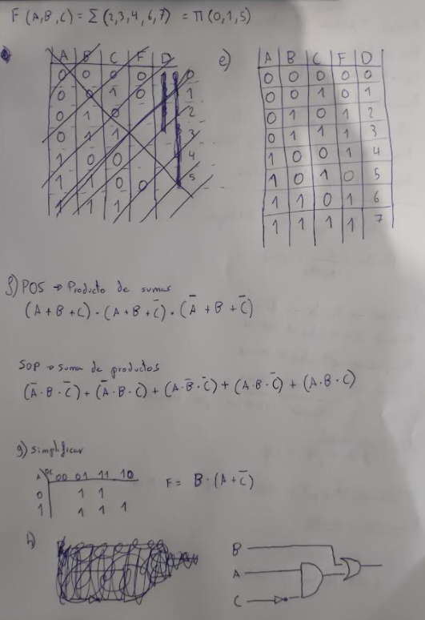

**3. Una memoria caché asociativa por conjuntos consta de 64 particiones divididas en 4 particiones/conjunto. La memoria principal contiene 4K bloques de 128 palabras/bloque. Definir el formato de dirección de la memoria principal (2 PUNTOS). (Responder en 2 caras)**

Datos:64 particiones, 4 particioones/conjunto. 4K bloques de 128 palabras /bloque

¿Palabras memoria principal?

**4k * 128=0.5M**

¿Cuantas líneas son necesárias?

Esto lo calcularemos factorizando el nº 0,5m=2^19=**19 lineas de direcciones**

¿Conjuntos de la memoria caché?64/4=**16 conjuntos**

¿Cuantas líneas direccion para 16 conjuntos?

Factorizamos 16. 2^4. **4 lineas de direcciones.**

Líneas necesarias para 128 palabras?

Factorizamos el nº128. 2^7. 7 lineas de direcciones.

4 líneas son para el conjunto. 7 líneas son para la palabra

La palabra y el conjunto ocupan: 7+4=11.

19-11= **8 bits o líneas las uso para la etiqueta**.

**2. Dado un sistema con las siguientes características:**

**•Sistema de memoria y de bus con acceso a bloques de entre 4 palabras de 32 bits.**

**•Bus síncrono de 64 bits a 100 MHz, en el que tanto una transferencia de 64 bits como el envío de la dirección a memoria requieren 1 ciclo de reloj.**

**•Se necesitan 2 ciclos de reloj entre dos operaciones de bus (se supondrá el bus libre antes de cada acceso).**

**•El tiempo de acceso a memoria para las 4 primeras palabras es de 100 ns; cada grupo adicional de cuatro palabras se lee en 50 ns.**

**Se pide:**

**a)Calcular el ancho de banda mantenido (1 PUNTO).**

**b)Calcular la latencia para la lectura de 256 palabras (1 PUNTOS).**

**c) Calcular el número de transacciones de bus por segundo (0.5 PUNTOS).**

**(Responder en 2 caras)**

